UNIVERSIDADE DE SÃO PAULO
ESCOLA POLITÉCNICA
Engenharia Civil

Grupo 5 – Turma 3
Arthur Poreto de Oliveira
Fernando Maia Rodrigues dos Santos
João Paulo Moreira Leite
Matheus Augusto Brito de Oliveira
Sabrina Franco Honorato
Yasmin Bezerra de Freitas

A OTIMIZAÇÃO DA ILUMINAÇÃO NAS SALAS DE AULA DO EDIFÍCIO PAULA SOUZA

São Paulo
2020
Grupo 5 – Turma 3
Arthur Poreto de Oliveira
Fernando Maia Rodrigues dos Santos
João Paulo Moreira Leite
Matheus Augusto Brito de Oliveira
Sabrina Franco Honorato
Yasmin Bezerra de Freitas

A OTIMIZAÇÃO DA ILUMINAÇÃO NAS SALAS DE AULA DO EDIFÍCIO PAULA SOUZA

Professor Sérgio Cirelli Ângulo

São Paulo
2020
Resumo: A iluminação de um ambiente é uma etapa fundamental para garantir o bem estar e o conforto aos seus frequentadores. Garantir uma luminosidade adequada através de uma combinação harmônica entre o aproveitamento da luz natural durante as fases do dia e a disposição das luzes artificiais não só traz benefícios aos usuários como também impactos futuros, evitando gastos excessivos e desnecessários com a iluminação artificial. Assim, uma iluminação adequada também é sinônimo de sustentabilidade. Aplicando essa ideia a um contexto de sala de aula, é de suma importância manter o conforto ótico dos alunos e dos docentes nos ambientes acadêmicos para assim incentivar a produtividade e o melhor aproveitamento das aulas. Através da utilização de um questionário para os frequentadores do edifício Paula Souza, foi ressaltada a dificuldade de visualização da lousa de giz e da tela do projetor nas salas de aula. A origem desse problema foi atribuída especialmente a luminosidade da sala pois, em seu excesso, os raios de luz clareiam a tela e a lousa, comprometendo a visualização, e a falta de aproveitamento da luz natural gera despesas relacionadas a iluminação artificial. Tendo em vista esse problema, soluções foram propostas sempre priorizando a sustentabilidade e os efeitos positivos de curto a longo prazo.

Palavras-chave: sala de aula, iluminação, sustentabilidade, conforto, solução.

LISTA DE FIGURAS

Figura 1 - 1º seção de perguntas do questionário: 8
Figura 2 – 2º seção de perguntas do questionário: 9
Figura 3 – 2º seção de perguntas do questionário: 10

LISTA DE GRÁFICOS

Gráfico 1 – Respostas da pergunta 5: 12
Gráfico 2 – Respostas da pergunta 6: 12
Gráfico 3 – Respostas da pergunta 7 13
Gráfico 4 – Respostas da pergunta 8 13
Gráfico 5 – Respostas da pergunta 9 13
Gráfico 6 – Respostas da pergunta 10 14
Gráfico 7 – Respostas da pergunta 11 14
Gráfico 8 – Respostas da pergunta 12 15
Gráfico 9 – Respostas da pergunta 13 15

SUMÁRIO

1 INTRODUÇÃO 7
2 DESENVOLVIMENTO DAS ETAPAS DO PROJETO 7
2.1 Levantamento de dados 7
2.2 Análise de dados 10
Análise de dados da primeira seção 11
Análise de dados da segunda seção 11
2.3 Definição de um problema 16
2.4 Alternativas para solução do problema 16
REFERÊNCIAS 17

INTRODUÇÃO

A iluminação é um dos elementos mais significativos para o desenvolvimento de uma edificação e um aspecto bastante explorado em projetos arquitetônicos. Quando há uma combinação harmoniosa entre a iluminação natural e a artificial proporciona-se um bem-estar aos usuários do ambiente através do conforto visual e, até mesmo, térmico.
Nesse sentido, vale ressaltar que se faz necessário aproveitar a posição do Sol ao longo do dia para que seja possível otimizar a utilização da luz natural, obtendo desta forma um local sustentável, evitando gastos desnecessários com energia elétrica, fruto da iluminação artificial excessiva. Porém, deve-se tomar os devidos cuidados com a incidência demasiada dos raios solares, que podem resultar em desconforto térmico e gerar custos em razão da utilização de aparelhos para ajustar a temperatura do espaço em questão.
Este trabalho aborda sobre a necessidade de readequar as salas de aula do Edifício Paula Souza, para dispor de uma iluminação apropriada e sustentável, gerando conforto visual e térmico para atender às necessidades dos alunos e docentes no local.

DESENVOLVIMENTO DAS ETAPAS DO PROJETO

Levantamento de dados

O trabalho foi fundamentado segundo parte do método de RANGEL e FORMOSO et al (2020), que consiste em primeiro identificar um problema, após isso estudar para conhecer profundamente sobre o problema e em sequência desenvolver uma solução para resolver o problema.
Na etapa inicial do trabalho, deu-se por necessário realizar uma coleta de dados sobre os frequentadores das salas de aula do prédio da Engenharia Civil, para saber quais aspectos das salas causavam um maior desconforto nas pessoas, definindo assim, problemas mais relevantes relacionados ao ambiente.
O questionário foi elaborado com duas seções de perguntas, julgadas relevantes. A primeira seção continha perguntas sobre a graduação e frequência de uso das salas da civil, com o intuito de traçar o perfil do entrevistado. Já a segunda seção solicitava uma avaliação pessoal do entrevistado sobre aspectos específicos das salas e ainda havia um espaço disponível para que a pessoa fizesse uma breve citação de algum outro problema existente, distinto dos já mencionados no questionário, mas que julgasse importante e que causasse desconforto nos frequentadores.
Dentre esses aspectos específicos colocados na pesquisa estão os seguintes tópicos: a dificuldade em localizar as classes por conta da divisão entre pares e ímpares; a temperatura e a ventilação; a disposição e quantidade de tomadas em cada sala; e a visualização da projeção e da lousa. A partir destes tópicos formulou-se 13 perguntas para o questionário, que foi desenvolvido na plataforma “Google Forms” (Figura 1, 2 e 3).
Esse questionário foi divulgado nas redes sociais, em grandes grupos exclusivos de alunos da Escola Politécnica, nas plataformas digitais “WhatsApp” e “Facebook” para obter o maior número de repostas possíveis.

Figura 1 - 1º seção de perguntas do questionário:

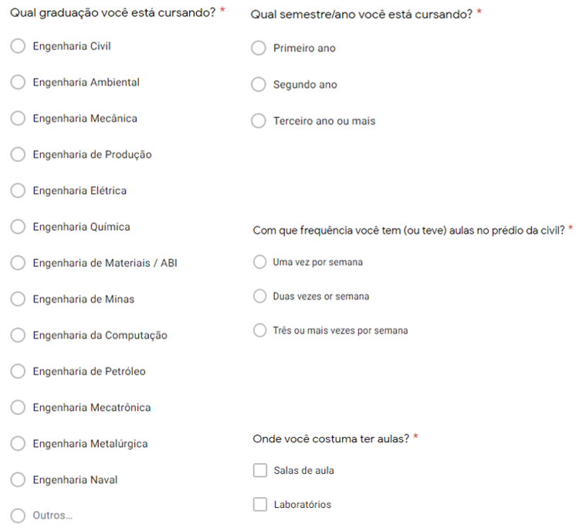
Fonte: Autores

Figura 2 – 2º seção de perguntas do questionário:

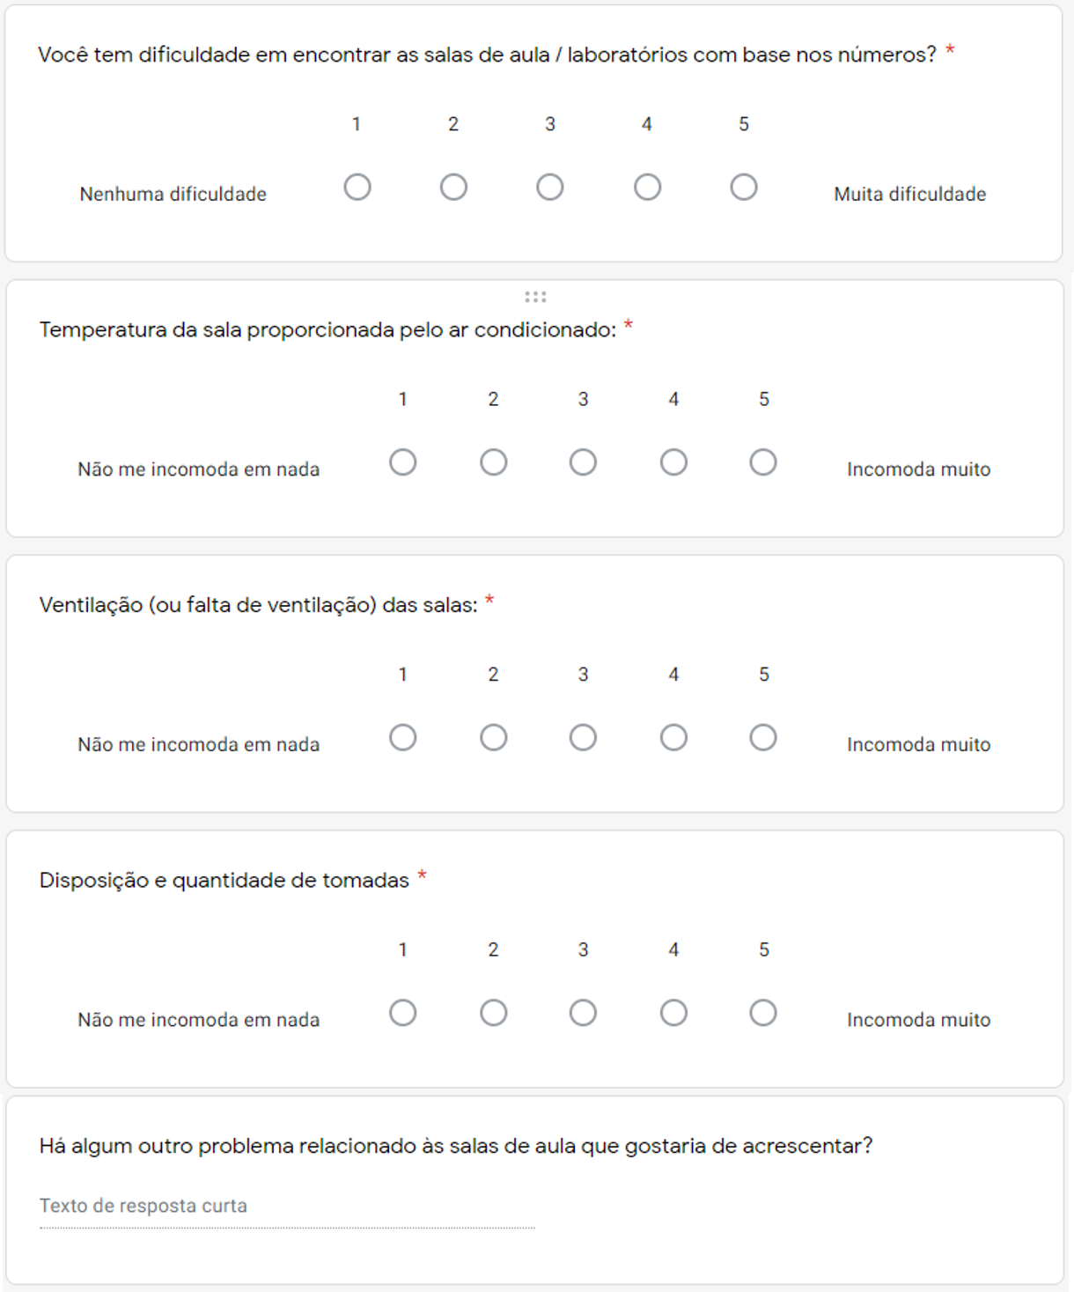
Fonte: Autores

Figura 3 – 2º seção de perguntas do questionário:

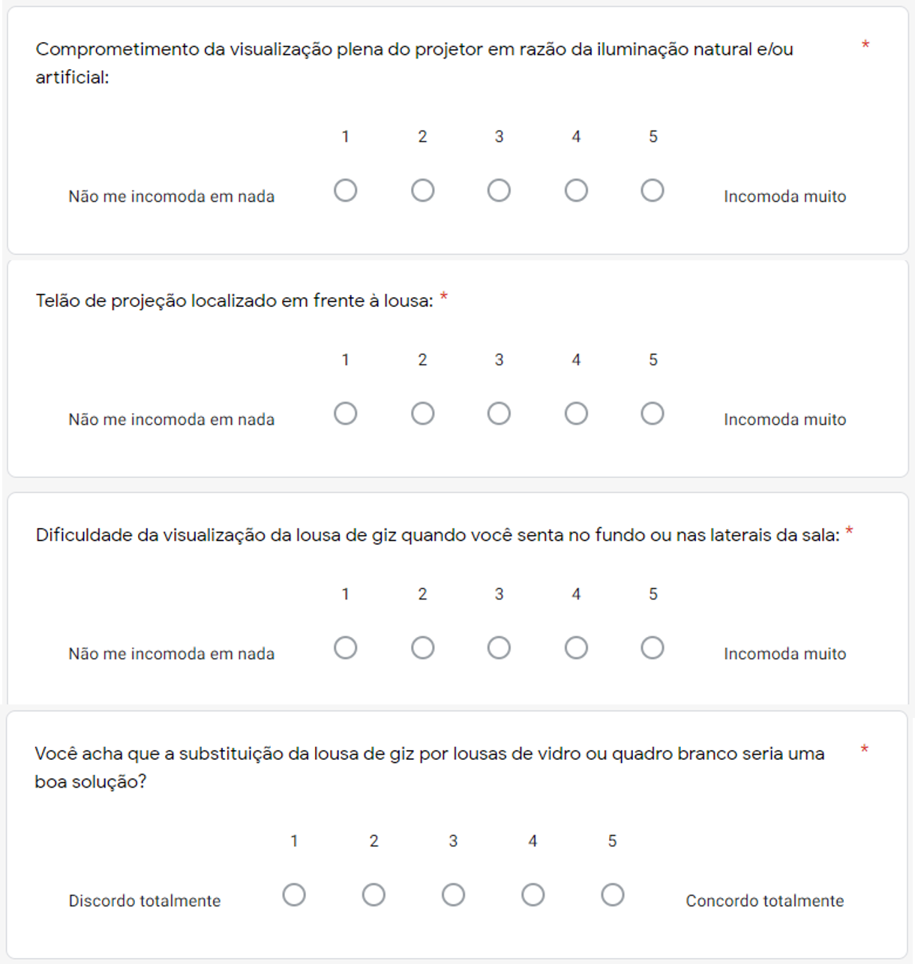
Fonte: Autores

Análise de dados

Após a divulgação, o questionário manteve-se disponível durante 4 dias para coletar a maior quantidade de respostas possíveis. No final desse período um total de 106 respostas foram obtidas e posteriormente convertidas em gráficos.
Em seguida, o questionário foi fechado e os resultados encontrados foram analisados. Dessa maneira concluiu-se que, dentre as opções, “a má disposição e falta de tomadas” foi o problema mais recorrente entre os alunos nas salas de aula, com maior número de votos.
No entanto, ponderando um panorama geral, o problema que o grupo julgou mais relevante, e também o segundo mais votado pelos alunos, foi: “o prejuízo da visualização da lousa de giz quando o aluno está localizado no fundo ou nas laterais da sala”, pois o tema abrange aspectos que podem trazer benefícios mais convenientes e duradouros ao ambiente acadêmico, além de poder ser atrelado a outro tema do formulário “comprometimento da visualização plena do projetor em razão da iluminação natural e/ou artificial".
Para cada seção de questões foi proposto um método diferente de análise dos dados.

Análise de dados da primeira seção

A primeira seção fornecia informações sobre a graduação do aluno entrevistado. No que diz respeito a busca pelas patologias das salas de aula, as respostas dos estudantes dos últimos anos da graduação e os do curso de Engenharia Civil, tiveram uma ênfase maior na hora de analisar os dados obtidos, tendo em vista que esses alunos frequentam a mais tempo, no caso dos alunos dos últimos anos, e com maior regularidade, no caso dos alunos de Engenharia Civil. Portanto por conviverem mais nesses locais, estes estudantes tiveram mais chances em achar problemas com maior relevância.

Análise de dados da segunda seção

Na segunda seção decidiu-se avaliar os aspectos escolhidos das salas de aulas, adotando uma escala de 1 a 5, em que 1 seria a reposta para quando o problema tivesse pouca relevância e 5 quando tivesse máxima relevância.
Para a pergunta 5, que tratava da dificuldade de encontrar as salas de aula pela organização baseada na paridade e imparidade da numeração dessas, 1 significava “nenhuma dificuldade” e 5 “muita dificuldade”. Estabeleceu-se considerar 3 como “indiferente”, por tanto quando considerar essa divisão de salas, só se considera avaliações 4 e 5 como problematizadoras desse aspecto (Gráfico 1).

Gráfico 1 – Respostas da pergunta 5:

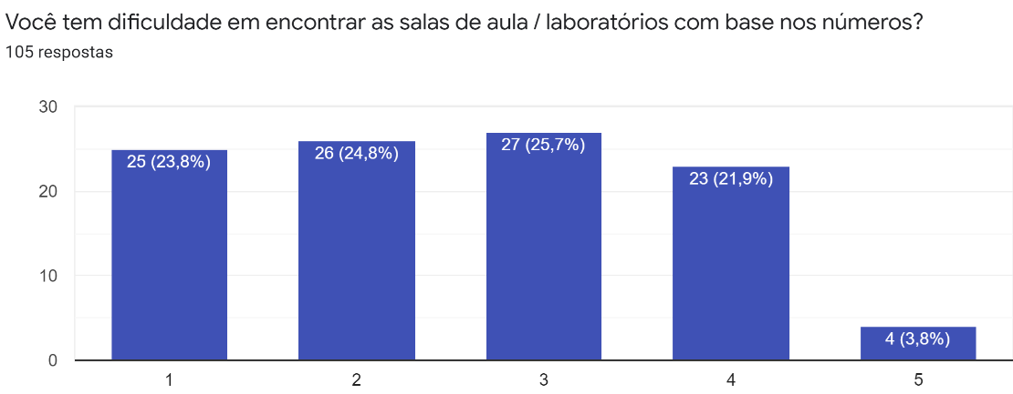
Fonte: Autores

Como o número de pessoas que consideram a organização de salas pela paridade e imparidade do número das salas como problema é restrito a 24,2% dos entrevistados, esse aspecto foi descartado como principal patologia a ser resolvida.
Da pergunta 6 até a 11 adota-se a mesma escala, também de 1 a 5, mas dessa vez com 1 significando “não me incomoda em nada” e 5 “incomoda muito”. Novamente tratando 3 como “indiferente” e apenas considerando avaliações 4 e 5 como problematizadoras dos aspectos em questão de cada pergunta.
Dos entrevistados, 23,3% consideram a temperatura gerada pelo ar condicionado como um problema; 34,3% consideram a ventilação das salas como um problema; 47,5% consideram a disposição e quantidade de tomadas como um problema; 22,2% relatam sentir-se prejudicados pela iluminação natural para a visualização plena do projetor; 13,1% consideram a localização do projetor como um problema; e 43,5% relatam dificuldade na visualização da lousa de giz quando está sentado no fundo ou laterais das salas de aula (Gráficos de 2 a 7).

Gráfico 2 – Respostas da pergunta 6:

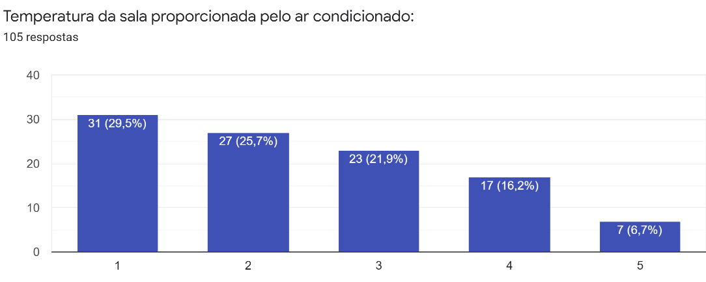
Fonte: Autores
Gráfico 3 – Respostas da pergunta 7

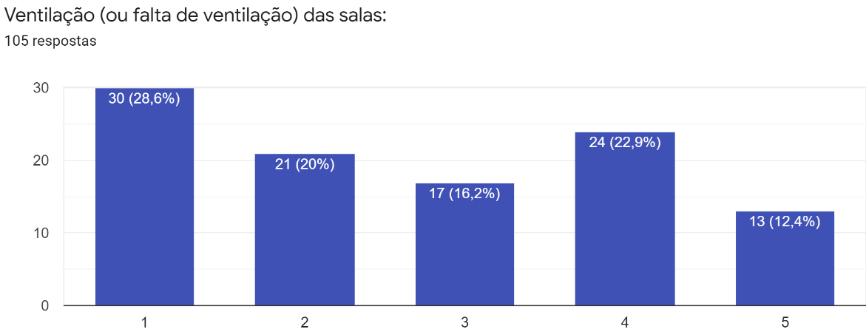
Fonte: Autores

Gráfico 4 – Respostas da pergunta 8

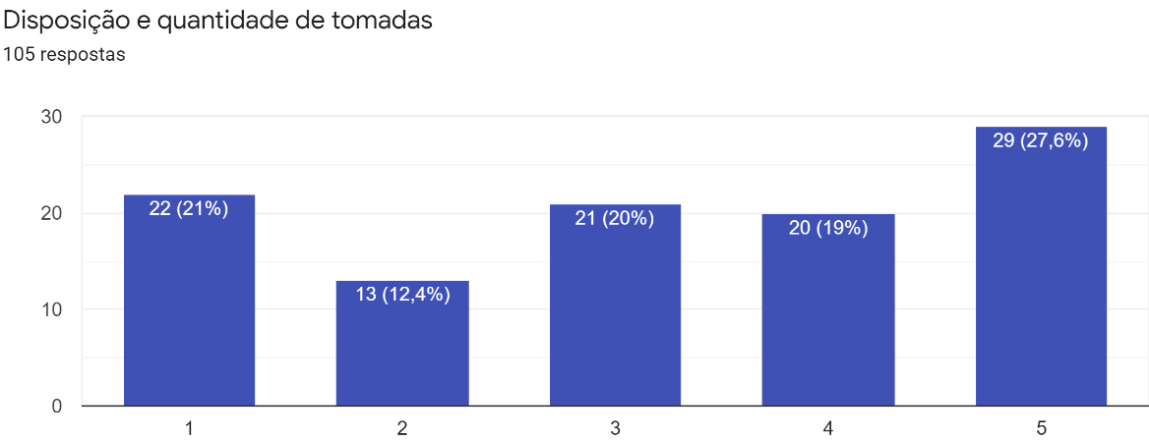
Fonte: Autores

Gráfico 5 – Respostas da pergunta 9

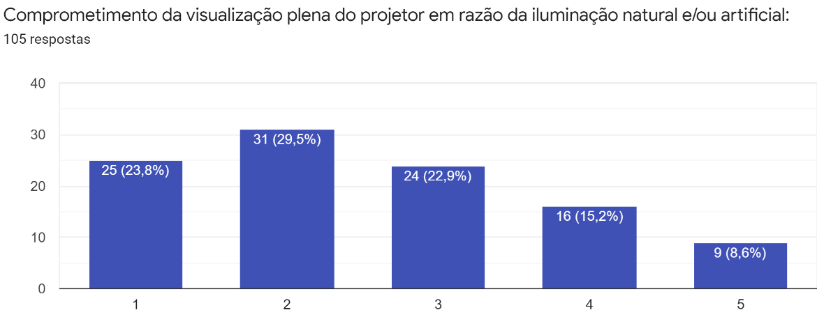
Fonte: Autores

Gráfico 6 – Respostas da pergunta 10

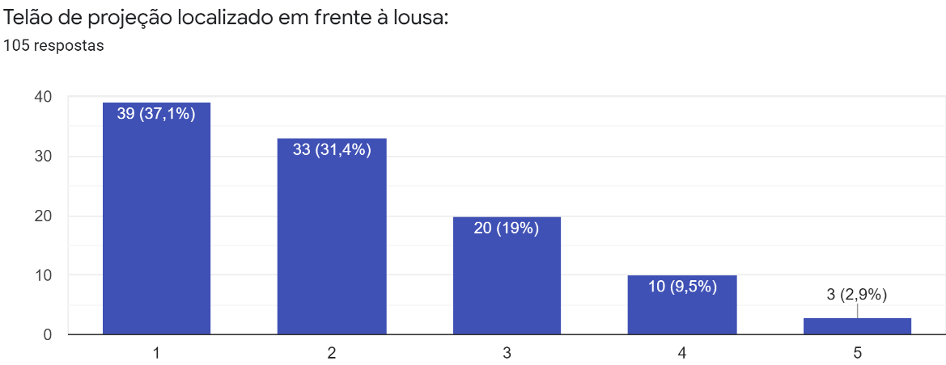
Fonte: Autores

Gráfico 7 – Respostas da pergunta 11

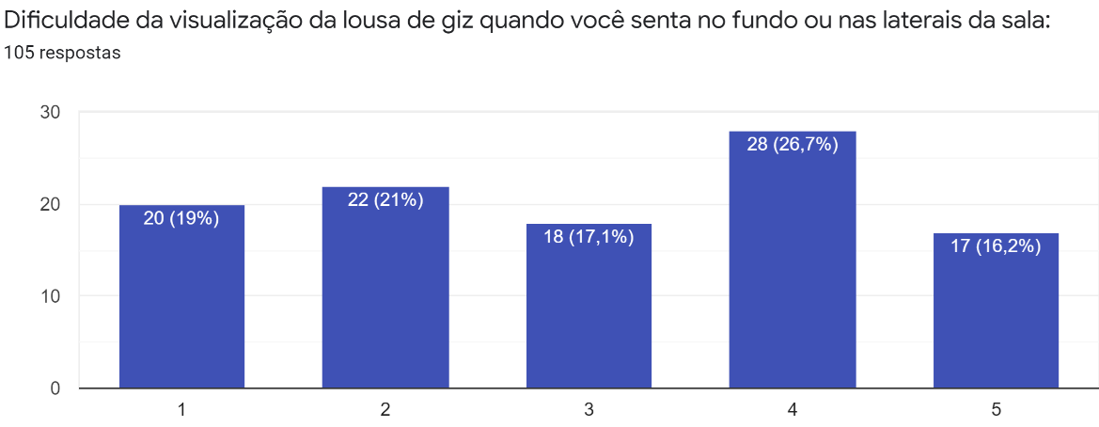
Fonte: Autores

Para a última pergunta, o questionado deveria avaliar a ideia de substituir a lousa de giz por lousas de vidro pra tentar mitigar o problema de visualização. O número 1 significava “discordo totalmente” e o 5 “concordo totalmente”. Nesse caso essa medida só seria considerada viável se: o problema da visualização da lousa de giz fosse o mais incômodo para os frequentadores do Edifício Paula Souza e se a maioria dos questionados votassem 4 ou 5. No caso apenas 35,3% acharam interessante essa solução, e o problema da disposição e quantidade de tomadas foi considerado mais incômodo do que o da lousa de giz (Gráfico 8).

Gráfico 8 – Respostas da pergunta 12

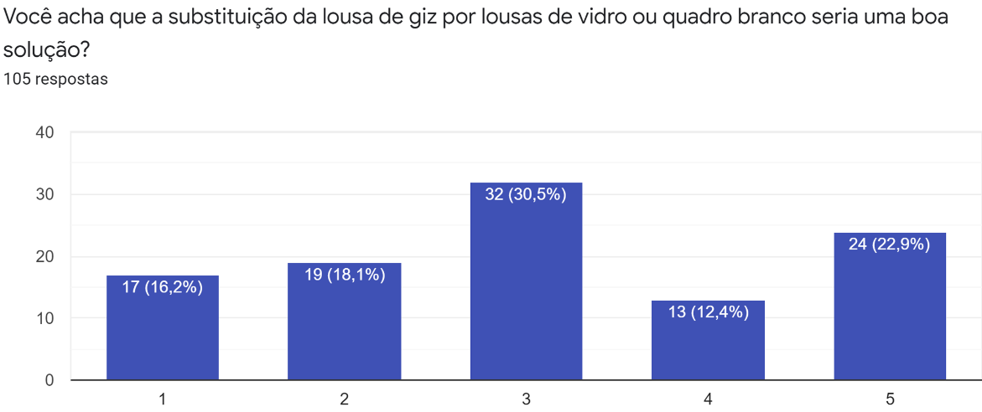
Fonte: Autores

Por fim, a pergunta 13 foi disponibilizada como um espaço adicional para quem quisesse relatar um problema sobre as salas de aula não mencionados na p, mas que não havia sido mencionado anteriormente no questionário. Entre as respostas dadas, é possível observar alguns tangenciamentos com o que já havia sido apresentado, mas também aspectos novos, que embora fossem relevantes, foram citados apenas uma vez (Gráfico 9).

Gráfico 9 – Respostas da pergunta 13

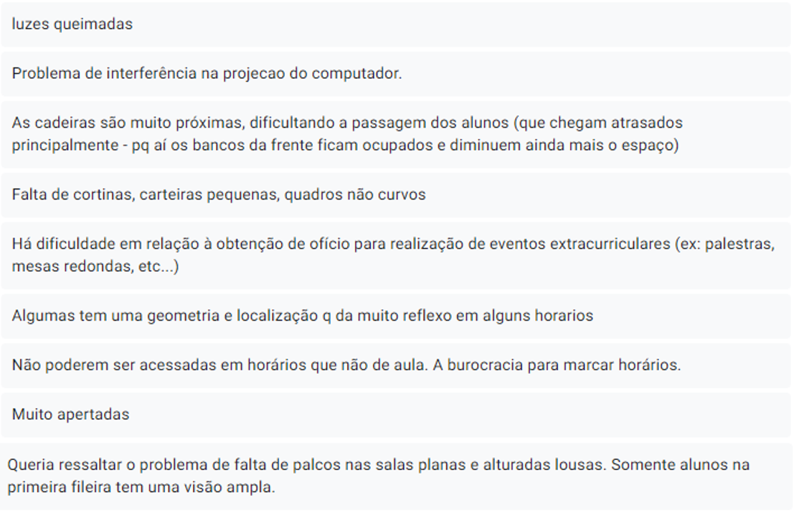
Fonte: Autores

Definição de um problema

Ao analisar os dados do questionário, constatou-se que o maior dos problemas dos estudantes nas salas do Prédio de Engenharia Civil é “a falta de tomadas e a má disposição delas”. Contudo, conforme previamente justificado, o problema adotado foi: “o comprometimento da visualização da lousa de giz quando o aluno está localizado no fundo ou nas laterais da sala" combinado com “comprometimento da visualização plena do projetor em razão da iluminação natural e/ou artificial". Em razão da análise das necessidades mais relevantes ao ambiente acadêmico e com efeitos a curto e a longo prazo para as salas de aula, solucionar esse problema foi considerado mais pertinente.
Portanto, foi determinado que a problemática do trabalho é "A dificuldade da visualização da lousa e da tela de projeção", e este é o tema que irá nortear as etapas seguintes com o objetivo de obter uma solução a qual possibilitará uma visão plena da lousa e da tela de projeção, viabilizando consequentemente um conforto e uma maior produtividade para todos os frequentadores das classes em questão.

Alternativas para solução do problema

Tendo em vista o problema adotado, o principal motivo apontado como a fonte do comprometimento da visualização dos elementos nas salas de aula foi a luminosidade natural ou a artificial, tanto em razão do excesso de reflexão dos raios de luz na lousa e na tela de projeção, quanto em sua falta, dificultando enxergar o conteúdo que está sendo transmitido.
A resolução desse problema consiste em alcançar soluções alternativas para mitigá-lo sempre levando em conta questões sustentáveis e economicamente viáveis em relação a luminosidade.
Dentre as possibilidades levantadas para a solução do excesso de luz destacam-se: a utilização de cortinas de tecido opaco, nas janelas; a adoção de persianas internas; o emprego de persianas externas (brises) verticais, horizontais ou mistas, do tipo fixa, móvel ou colmeia; a aplicação de insulfilmes refletores, ou adesivos nos vidros; a utilização de cores escura nos móveis e nas pinturas das paredes do ambiente em questão; o uso de venezianas nas janelas; a utilização, junto aos vidros, de tela do modelo “blackout”; e o emprego de cortinas do tipo rolo.
Já em relação aos recursos para solucionar a falta de luz dos locais estão: a adição de mais luzes artificiais no ambiente; a troca das lâmpadas atuais por modelos mais potentes; modificar a atual disposição das luminárias; utilizar cores claras no mobiliário e na pintura das paredes; retirar, caso haja nas janelas, cortinas, persianas, insulfilmes, etc.

REFERÊNCIAS

RANGEL, P. A.; FORMOSO, C. T.; MIRON, L. I. G.; ECHEVESTE, M. E. S. Método para a avaliação técnica da qualidade pós-ocupação de áreas de uso comum de Habitações de Interesse Social. Ambiente Construído, Porto Alegre, v. 20, n. 1, p. 171-194, jan./mar. 2020. ISSN 1678-8621 Associação Nacional de Tecnologia do Ambiente Construído. Disponível em: http://dx.doi.org/10.1590/s1678-862120200001003. Acesso em: 11 abr. 2020.

THE OPTIMIZATION OF LIGHTING IN THE CLASSROOMS OF THE PAULA SOUZA BUILDING

Abstract: The lighting of an environment is a fundamental step to ensure the well-being and comfort for the regulars. Ensuring adequate brightness through a harmonic combination between the use of natural light during the phases of the day and the arrangement of artificial lights not only benefits users but also impacts in the future, avoiding excessive and unnecessary expenses with artificial lighting. Therefore, adequate lighting is also synonymous of sustainability. Applying this idea to a classroom context, is important the maintenance of the optical comfort of students and teachers in academic environments in order to encourage productivity and better enjoy the classes. Through the use of a questionnaire for the regulars of the Paula Souza building, the difficulty of visualizing the chalk blackboard and the projector screen in the classrooms was emphasized. The origin of this problem was attributed especially to the brightness of the room because, in its excess, the light rays clear the screen and the blackboard, compromising the visualization, and the lack of the use of natural light generates expenses related to artificial lighting. In view of this problem, solutions have always been proposed prioritizing sustainability and positive short-term and long-term effects.

Key-words: classroom, illumination, sustainability, comfort, solution.

